Мастер-класс «Папе в подарок кораблик своими руками»
Автор: Лобач Л.А.
Возраст: 6 - 8 лет
Я кораблик смастерил,
По воде его пустил.
Ты плыви, кораблик мой,
А потом вернись домой» (Р. Бекметова)
Предлагаю мастер-класс по изготовлению бумажного кораблика для пап к празднику 23 февраля своими руками.
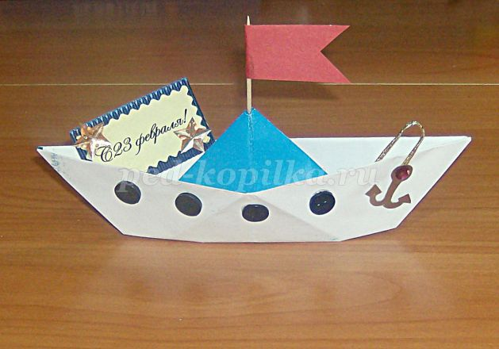
Необходимые материалы:
- цветная бумага
- простой карандаш
- клей (клей-карандаш, «Момент»)
- ножницы
- для декора (4шт маленькие черные пуговички, 2 звездочки, декоративный шнурок, зубочистка)
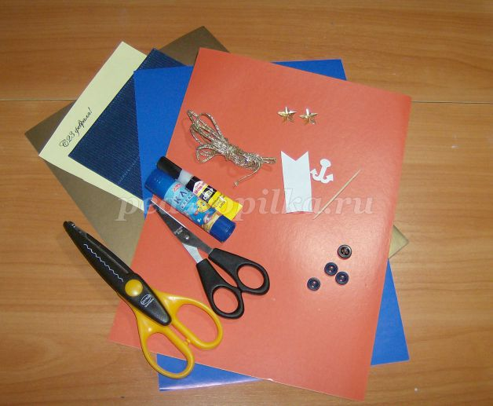
Пошаговое описание
Первый шаг
Берем лист цветной бумаги, одна сторона которой синяя, другая – белая.
Оставив синюю сторону сверху, складываем бумагу пополам. Затем загибаем верхние уголки. Получаются треугольники. Внизу, под загнутой частью, остаются полоски-прямоугольники.
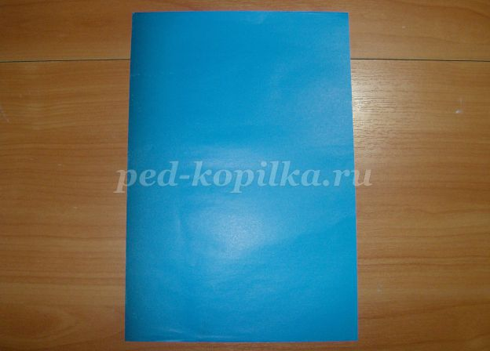

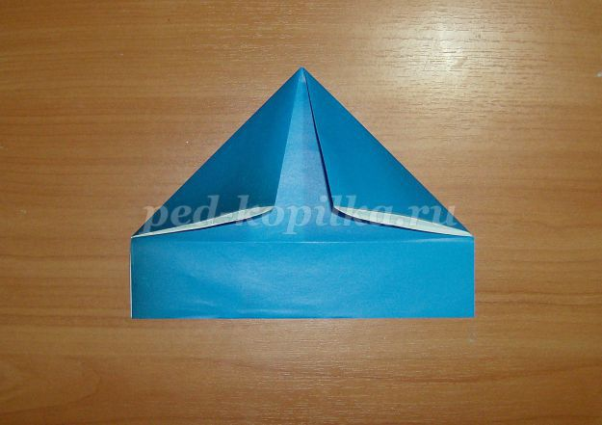
Второй шаг
Загибаем верхнюю полоску вверх, прижимая уголки треугольников.
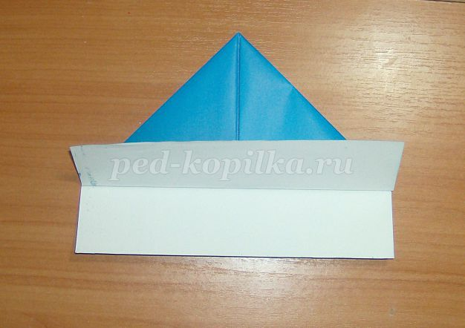
Третий шаг
Загибаем выступающие уголочки.
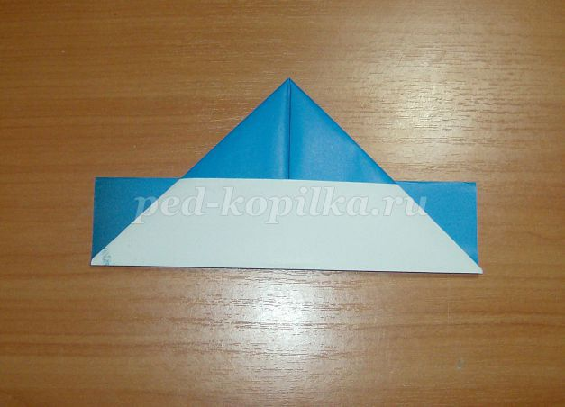
Четвертый шаг
Переворачиваем треугольник. Загибаем вторую полоску-прямоугольник, затем – выступающие уголочки.
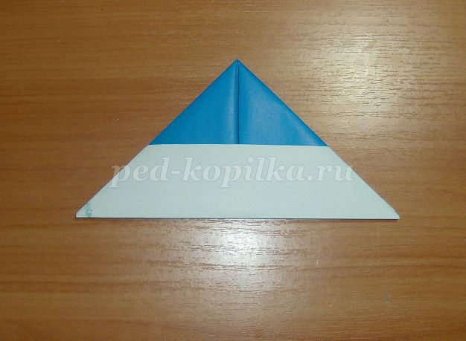
Пятый шаг
Раздвигаем полученный треугольник изнутри. Потом поворачиваем его длинными углами к себе и складываем ромбиком.
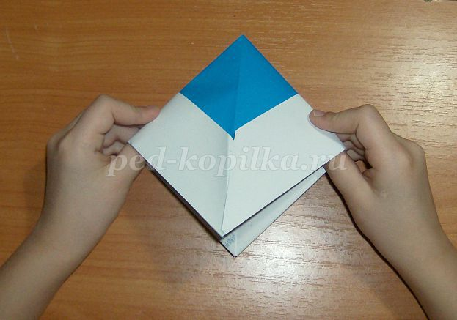
Шестой шаг
Затем ромбик снова превращаем в треугольник. Для этого загибаем уголочки с обеих сторон кверху.
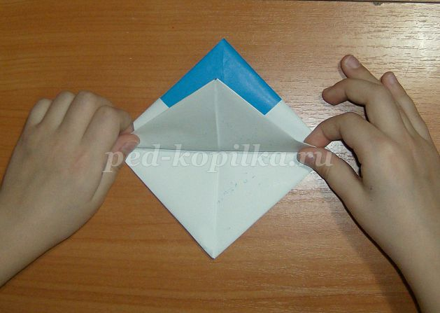

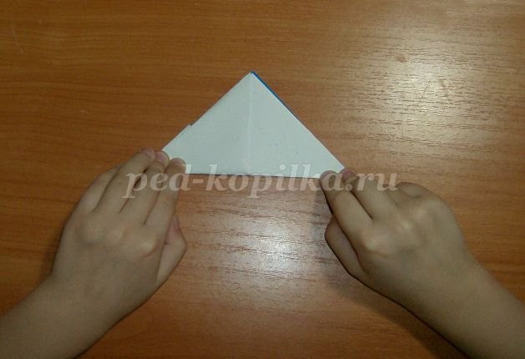
Седьмой шаг
Полученный треугольник превращаем в квадрат: раздвигаем его изнутри и складываем.
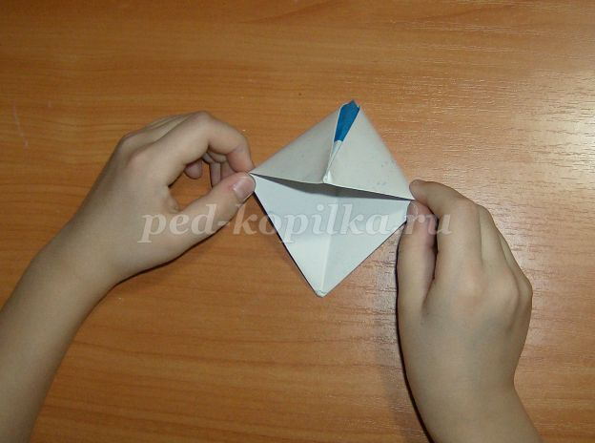

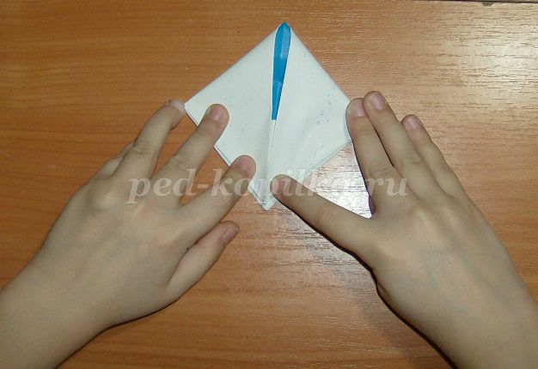
Восьмой шаг
Затем берем двумя руками за боковые стороны квадрата, растягиваем их в стороны. Одновременно внизу загибаем бока кораблика. Синюю верхушку-сердцевину аккуратно расправляем.
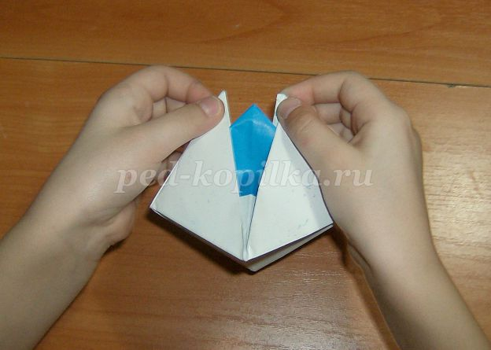

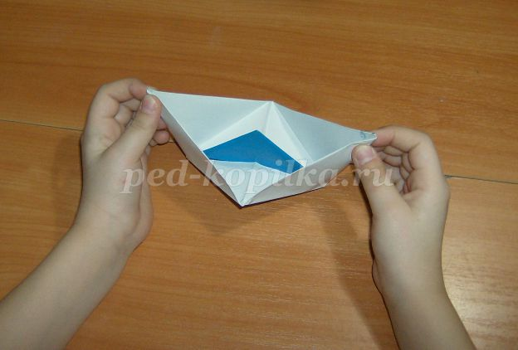
Девятый шаг
Бумажный кораблик с синей верхушкой готов. Приступаем к декору.
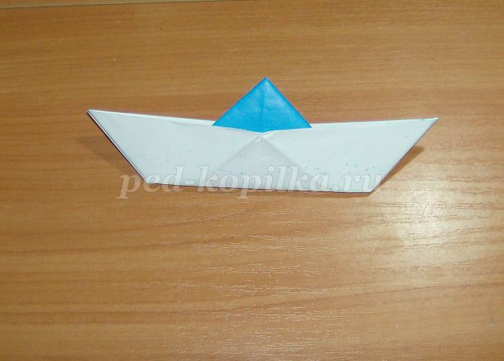
Десятый шаг
При помощи шаблона из бумаги золотистого цвета вырезаем якорь. На обратной стороне якоря клеем «Момент» прикрепляем один конец декоративного шнурка, тоже золотистого цвета.
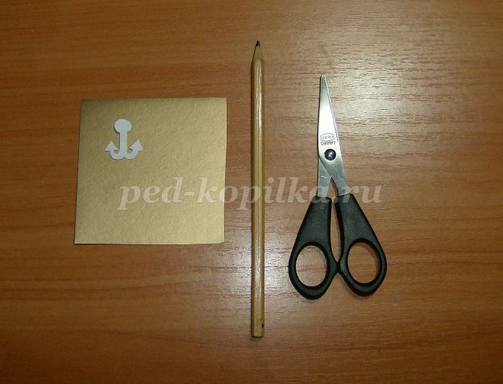

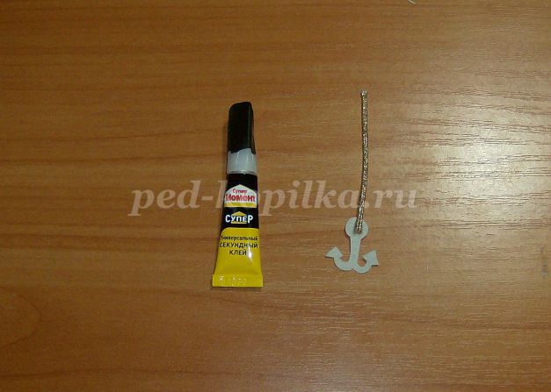
Одиннадцатый шаг
Якорь прикрепляем сбоку на борт, другой конец шнурка – на дно кораблика.
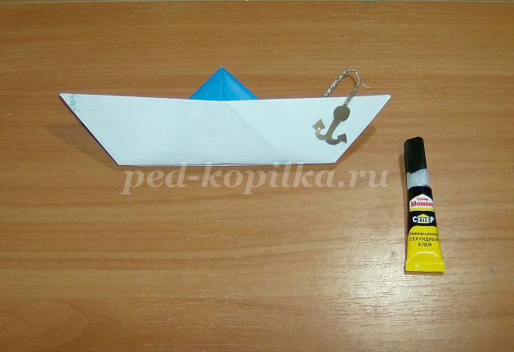
Двенадцатый шаг
Пользуясь шаблоном, из красной бумаги вырезаем флаг с зубчатым кончиком. Прикрепляем его клеем «Момент» на зубочистку и очень аккуратно втыкаем на верхушку кораблика. Сбоку на борт прикрепляем 4 маленькие пуговички.
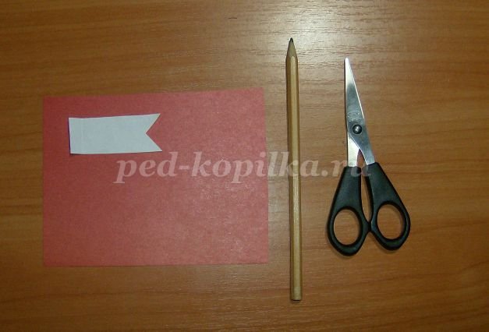

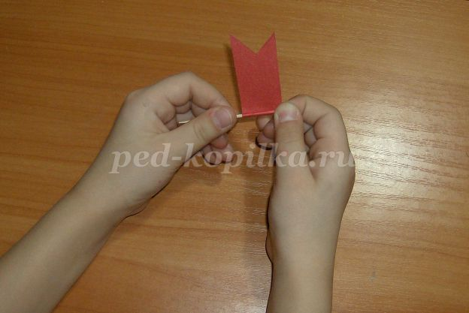

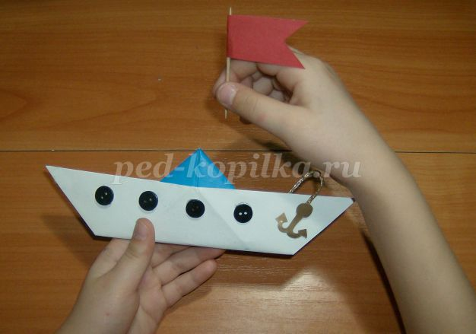
Тринадцатый шаг
Зубчатыми ножницами вырезаем из бумаги красочную запись «С 23 Февраля!». Можно самому писать, можно компьютером пользоваться или вырезать из старой открытки. Эту запись приклеиваем на темно-синюю глянцевую бумагу и вырезаем – делаем открытку. На открытку прикрепляем две звездочки. На обратной стороне можно писать слова поздравления и прикреплять открытку к кораблику.
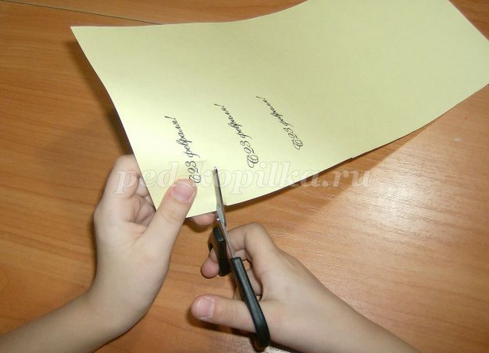

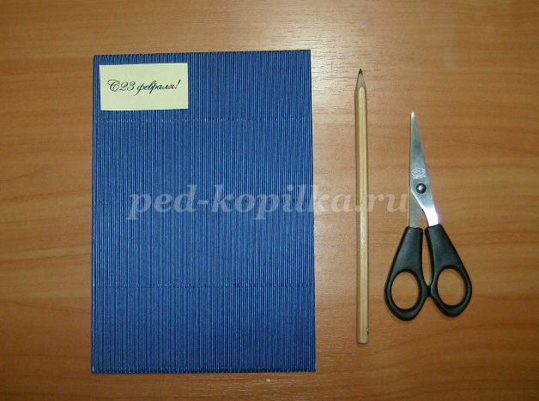

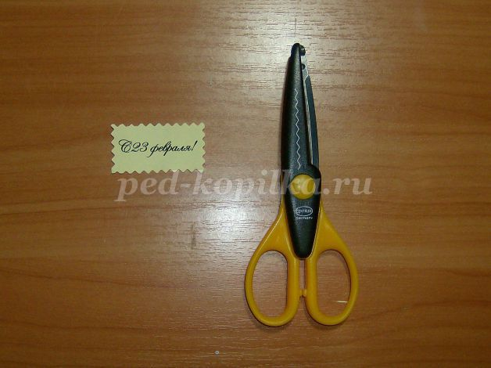

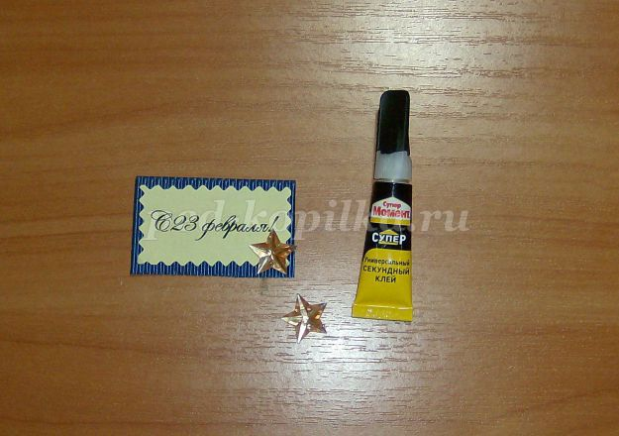

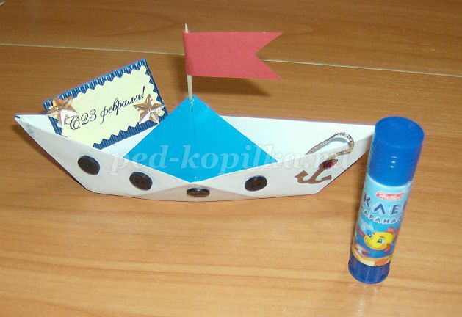

Любой папа обрадуется такому подарку своего ребенка.

